

黑龙江大学

“大数据导论”实验报告

学院 | 计算机与大数据学院
年级 | 2023级
专业 | 物联网工程
学号 | 20233090
姓名 | 王皓
实验名称 | PID控制算法仿真
报告日期 | 2025年12月20日
成绩

黑龙江大学计算机与大数据学院

实验名称：
PID控制算法仿真

实验目的
- 了解PID控制算法，学会编写和调试C或者Matlab程序实现该算法。
- 实现一个仿真控制模型。
- 利用增量式PID控制算法控制仿真模型的状态变化。

实验环境
编程环境：Visual Studio Code 1.111.0 Python3.14.3
运行环境：macOS 26.3.1

主要设计思想与实验步骤
- 了解PID控制算法，学会编写和调试C或者Matlab程序实现该算法。
- 实现一个仿真控制模型。
- 利用增量式PID控制算法控制仿真模型的状态变化。

实验结果（测试用例、实验结果）
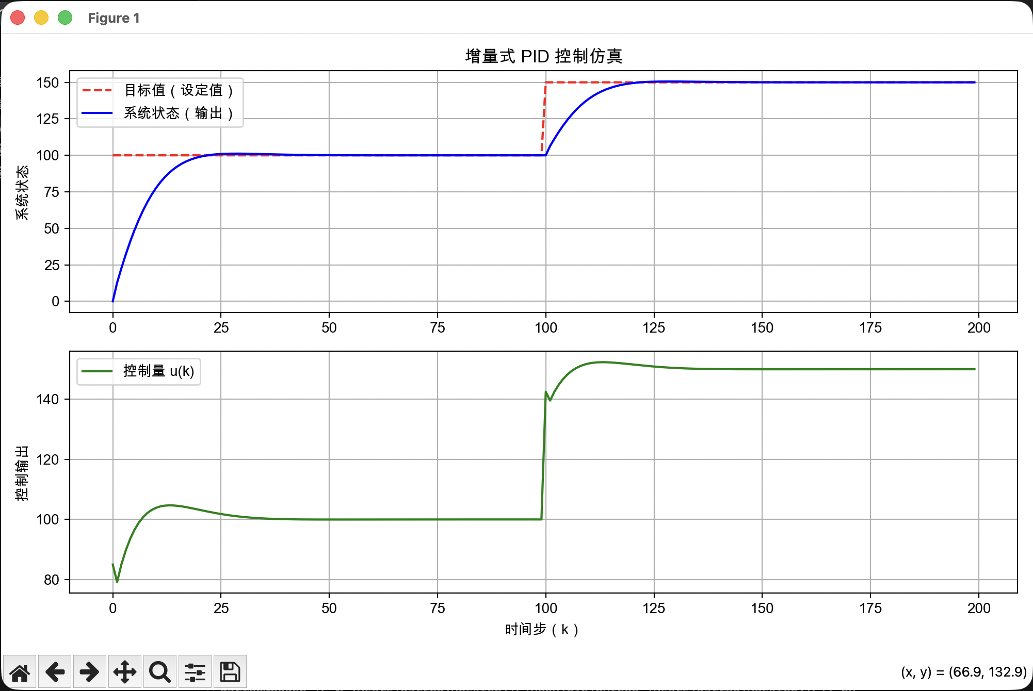

实验总结
本次实验完成了增量式 PID 控制算法的学习与 Python 实现，构建了一阶惯性离散仿真模型，并在闭环结构下实现对系统状态的跟踪控制。

